ИИН 720910402604

ЖОЛБАРЫСОВА ГУЛЗИРА АСИЛХАНОВНА,
Ғ.Мүсірепов атындағы №53 жалпы білім беретін мектебінің бастауыш сынып мұғалімі.
Түркістан облысы, Мақтаарал ауданы

85 САБАҚ. САНДЫ ӨРНЕК
Оқу бағдарламасына сәйкес оқу мақсаттары |  | 2.2.1.1. Санды және әріпті өрнектерді (көбейтінді, бөлінді)/теңдіктер мен теңсіздіктерді ажырату, құрастыру, жазу және оқу.
Сабақтың мақсаты |  | Сен бір-екі амалдан тұратын санды өрнектерді оқуды, жазуды және олардың мәнін табуды жалғастыру.
Құндылық |  | Ар-ұят: Шешім қабылдай білу және жауапкершілікті сезіну.
Сабақтың барысы
Сабақ  тың  кезеңі\  уақыты | Педагогтің әрекеті |  | Оқушының әрекеті | Бағалңау | Ресурстар
Сабақтың басы  4 минут | Оқушылармен сәлемдесу  Оқушыларды түгендеу  Оқушылардың зейінін сабаққа аудару Сабаққа дайынбыз ба?  Көңіл-күйіміз қандай?  Ендешесабағымыздыбастайық? |  | Оқушылар сәлемдеседі.  Кезекші оқушы сыныпты түгендейді  Сабаққа назарын аударады.  Керемет! Тамаша! Ғажап! Алақай!  Оқушыларсабаққазейінінсалады | Қ.Б  Керемет!
Психалогиялық ахуал қалыптастыру  Тренинг ережесі  Алдыңғы білім  2 минут | Орнымыздан тұрайық,  Алақанды созайық,  Алақанда жылулық,  Досымызға сыйлайық.  - Сабағымыз сәтті болсын!  - Бүгінгі сабағымыздың мақсатына жеттейік!  - Сабақтабір - бірімізді  - Сабақта уақытты:  - Сабақтатапсырмаларға;  - Сабаққақатсықанда:  84 сабақ. «Өрнектердегі амалдардың орындалу реті»  «Миға шабуыл» әдісі  Жазылым; 43 бет№8 есеп  - Амалдардың орындалу ретін анықта. Өрнектердің мәнін тап.  5 * 3 : 3 = 27 : 3 * 4 = ( 8 + 4 ) : 3 = 36 : ( 56 – 52 ) = |  | Психологиялық ахуал туғызады  - Сыйлаймыз,тыңдаймыз!  - Үнемдейміз!  - Нақты,дәлжауапбереміз!  - Шапшаңдықты,тапқырлықтыкөрсетеміз!  Белсенділіктанытып,жақсыбағааламыз!  8 есеп  15 9  5 * 3 : 3 = 5 27 : 3 * 4 = 36  12 4  ( 8 + 4 ) : 3 = 36 36 : ( 56 – 52 ) = 9 | Қ.Б  Керемет!  Дескриптор  1.Амалдардың орындалу ретін анықтайды 1 балл  2.Өрнектердің мәнін табады  1 балл | Оқулық  43 бет
Сабаққа кіріспе  10 минут  Ұжымдық жұмыс   | Сынып жұмысы  85 сабақ. Санды өрнек  Сабақ мақсаты  - Сен бір – екі амалдан тұратын санды өрнектерді оқуды, жазуды және олардың  мәнін табуды жалғастырасың  Көркем жазу  110 110  111 111  Оқулықпен жұмыс  1-тапсырма  Жаңа білім  «Таза тақта» әдісі  Жазылым; 44 бет№1 есеп  - Өрнектерді жаз және олардың мәнін тап  А) 9 бен 5 – нің көбейтіндісі;  Ә) 36 мен 30 сандарының айырмасын 2 – ге бөлу  Б) 16 мен 29 сандарының қосындысын 9 – ға бөлу  «Анықта» әдісі  Жазылым; 44 бет№2 есеп  - Санды өрнектерді оқы. Амалдардың орындалу ретін анықта, мысалдарды шығар.  13 – 4 : 2 = 2 * 3 * 5 = 35 : ( 4 + 1 ) =  3 * ( 52 – 48 ) = 6 * 3 : 2 = 12 : ( 20 – 16 ) = |  | Сабақ мақсатын хабарлайды  - Күн ретін жазады  - Көркем жазады  9 * 5 = 45  ( 36 - 30 ) : 2 = 6 : 2 = 3  ( 16 + 29 ) : 9 = 45 : 9 = 5  2.  13 – 4 : 2 =13 – 2 = 11 2 * 3 * 5 = 6 * 5 = 30  35 : ( 4 + 1 ) = 35 : 5 = 7 3 * ( 52 – 48 ) = 3 * 4 = 12  6 * 3 : 2 = 18 : 2 = 9 12 : ( 20 – 16 ) =12 : 4 = 3 | Дескриптор  Өрнектерді жазады Олардың мәнін табады 1 балл  Дескриптор  Амалдардың орындалу ретін анықтайды 1 балл | Оқулық  44 бет
Сабақтың ортасы  5 минут  Ұжымдық жұмыс    Жеке жұмыс  18 минут    Сабақтың соңы  3 минут  Бекіту  Ұжымдық жұмыс | Оқулықпен жұмыс  2 -тапсырма  «Ойлан, шығар, талда» әдісі  Жазылым; 42 бет№3 есеп  Бір – бірімен өзара байланысты өрнектер жұбын жаз. Олардың мәнін тап.  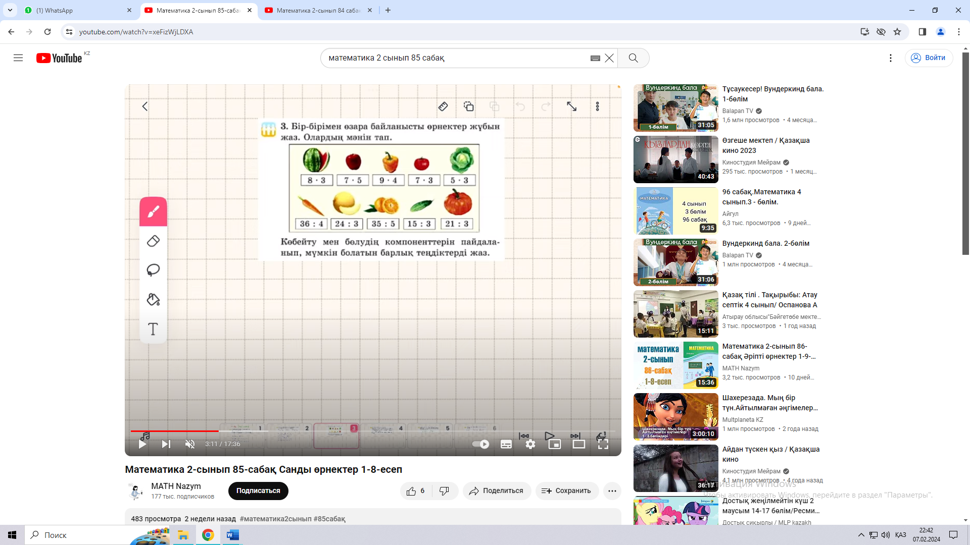  Көбейту мен бөлудің компоненттерін пайланып, мүмкін болатын барлық теңдіктерді жаз  Оқулықпен жұмыс  3 -тапсырма  «Біліміңді қолдан» әдісі  Жазылым; 45 бет№5 есеп  - Есепті оқы.  Оны шығару тәсілдерін түсіндір. Айнұрда 20 теңгелік және 50 теңгелік екі монета бар. Ол 40 теңгеге дәптер сатып алды. Айнұрдың неше теңгесі қалды?  Жазылым; 45 бет№6 есеп  Теңдеулерді ғана көшіріп жаз. Олардың шешуін тап.  37 – 7 = 30 62 – 2 $<$ 70500 + x = 900  80 – 24 x – 72 = 28 42 $>$ 8 * 5 |  | 3.  8 * 3 = 24 24 : 3 = 8 5 * 3 = 3 * 5  7 * 5 = 35 35 : 5 = 7 8 * 3 = 3 * 8  9 * 4 = 36 36 : 4 = 9 7 * 5 = 5 * 7  7 * 3 = 21 21 : 3 = 7 9 * 4 = 4 * 9  5 * 3 = 15 15 : 3 = 5 7 * 3 = 3 * 7  4. А)  Әр сыныпта – 6 оқушы  Сынып саны – 3  Барлық оқушы - ?  Ш: 6 * 3 = 12  Ж: Сайысқа 18 оқушы қатысты  Болды – 20 тг, 50 тг  Сатып алды – 40 тг  Қалды - ? тг  Ш: ( 20 + 50 ) – 40 = 70 – 40 = 30  ( 50 – 40 ) + 20 = 10 + 20 = 30  Ж: Айнұрдың 30 тг қалды  6.  X – 72 = 28 500 + x = 900  X = 72 + 28 x = 900 - 500  X = 100 x = 400  100 – 72 = 28 500 + 400 = 900  28 = 28 900 = 900 | Дескриптор  Өрнектегі амалдардың ретін көрсетіп, мәнін есептейді1 балл  Дескриптор  1.Қысқаша  1 балл  Дескриптор  1.Шартын құрады, сұрағын анықтайды  1 балл | Оқулық  44 бет  Оқулық  45 бет
 | Сабақты бекіту  Айтылым; 45 бет 8 есеп  Шаруа егістіктен көгөністер жинады. Осы туралы мәліметтер дөңгелек диаграммада көрсетілген.Сөйлемдерді толықтыр.  - Ең көп жиналған көгөніс ол - .....  - Сәбіз ..... қарағанда көп жиналды, бірақ ... аз жиналды.  - Диаграмма бойынша өзің ақиқат пікірлер құр  Үйге тапсырма: 45 бет 7 есеп |  | 1.ең көп жиналған көгеніс ол – картоп  2.Сәбіз орамжапыраққа қарағанда көп жиналды., бірақ картопқа қарағанда аз жиналды.  3.Ең жиналған көкөніс – орамжапырақ  4.Қызанақ орамжапараққа қарағанда көп жиналды. | Дескриптор  Сұраққа жауап береді.  Қ:Б Керемет! | Оқулық  45 бет
Рефлексия  1 минут | - Бүгінгі сабақта білдім:  - Қызықты болған сәттері:  - Түсінбеген тұстары: |  | Бүгінгі сабақтан алған білімдерін ойымен бөліседі

